Бекітемін:
Оқу ісі жөніндегі орынбасары: ____________________

Бөлім: | Электромагниттік толқындар
Педагогтың аты-жөні:
Күні: | «_» ________ 20_ ж.
Сынып: 11 | Қатысушылар саны: | Қатыспағандар саны:
Сабақтың тақырыбы: | Радиобайланыс. Детекторлы радиоқабылдағыш
Оқу бағдарламасына сәйкес оқыту мақсаттары: | 11.5.2.2 - жоғары жиілікті электромагниттік тербелістердің модуляциясы мен детекторлауды сипаттау;  11.5.2.3 - амплитудалық (АМ) және жиіліктік (FM) модуляцияны ажырату;
Сабақтың мақсаты (SMART): | - радиобайланыстың принциптерін сипаттайды  - модуляция мен детекторлауды түсіндіреді  - амплитудалық (АМ) және жиіліктік (FM) модуляцияны ажыратады  - АМ мен FM-нің артықшылықтары мен кемшіліктерін салыстырады
Құндылықтарға баулу: | «Адал азамат» бағдарламасы бойынша: Әділдік және жауапкершілік.  «Тура биде туған жоқ» (халық мақалы).  Құндылық топтық жұмыстағы жауапкершілік пен өзара құрмет арқылы жүзеге асады.
Сабақтың барысы:
Сабақтың кезеңі / уақыты | Педагогтың әрекеті | Оқушының әрекеті | Бағалау (дескрипторлар) | Ресурстар
Сабақтың басы  6 минут  Ұйымдастыру, қызығушылықты ояту, мақсат қою | Ұйымдастыру кезеңі. Сәлемдесу, түгендеу, бағалау парағын тарату.  Білімді өзектендіру: «Иә – жоқ» ойыны. «Электромагниттік толқындардың жұтылуы мен шығарылуы» тақырыбы бойынша 5 тұжырым оқылады, оқушылар «иә» (жасыл) немесе «жоқ» (қызыл) карточкасын көтереді.  Құндылыққа баулу: «Тура биде туған жоқ» (халық мақалы).  Проблемалық жағдаят: Дыбыс толқыны (20 Гц – 20 кГц) алысқа тарамайды. Онда радио дауысты жүздеген шақырымға қалай жеткізеді?  Оқушылардың болжамдары тыңдалып, сабақтың тақырыбы мен мақсаты бірге анықталады. | Карточка көтеріп жауап береді, «жоқ» жауабын түсіндіреді.  Болжам айтып, тақырып пен мақсатты анықтауға қатысады. | Қалыптастырушы бағалау: ауызша кері байланыс, «Бас бармақ» әдісі. | Презентация  Бағалау парағы
Сабақтың ортасы  12 минут  Жаңа білімді меңгеру | Жаңа білімді меңгеру: PhET виртуалды зертханасы. Мұғалім PhET симуляциясын интерактивті тақтада көрсетеді, оқушылар жұппен параметрлерді өзгертіп, заңдылықты өздері анықтайды.  - Тасушы жоғары жиілікті толқынға дыбыс сигналы «жүктеледі» – модуляция.  - АМ – амплитуда өзгереді; FM – жиілік өзгереді.  - Детекторлау – модуляцияланған сигналдан дыбыс сигналын бөліп алу (диод + сүзгі).  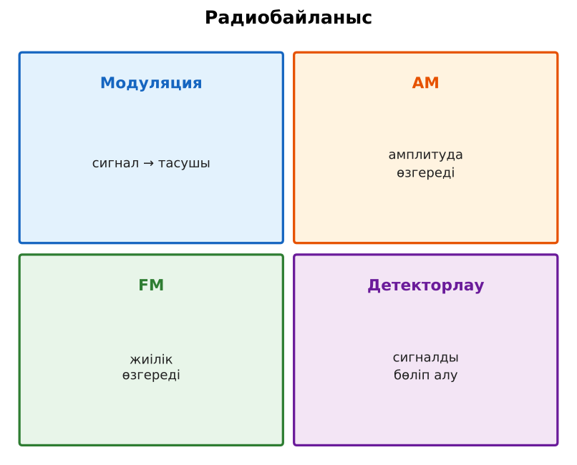  Сурет. Модуляция түрлері | Симуляцияда параметрлерді өзгертіп, бақылау нәтижесін дәптерге жазады. | Дескриптор:  - радиобайланыстың принциптерін сипаттайды;  - топта/жұпта белсенді жұмыс істейді.  2 балл | Физика 11-сынып оқулығы  Презентация  PhET: https://phet.colorado.edu/en/simulations/radio-waves
Сабақтың ортасы  7 минут  Бекіту, жаттығу | «Карусель». Топтар кезекпен әр үстелдегі тапсырманы орындап, келесіге ауысады, алдыңғы топтың шешімін тексереді.  Тапсырма: АМ және FM сигналдарының графиктерін салып, айырмашылығын сипаттаңдар. | Тапсырманы орындап, шешімін талқылайды. | Дескриптор:  - тапсырманың шешімін қадамдап, дұрыс рәсімдейді.  1 балл | Жұмыс дәптері  Тапсырма карточкасы
Сергіту сәті  2 минут | «Иә – жоқ» қимылы. Дұрыс тұжырымға – қол шапалақ, қате тұжырымға – аяқ тарсылы. | Қимыл арқылы орындайды. | – | –
Сабақтың ортасы  11 минут  Деңгейлік тапсырмалар (жеке жұмыс) | Саралау «Таңдау» арқылы: оқушылар деңгейін өздері таңдайды; А деңгейін орындаған оқушы В деңгейіне өтеді.  А деңгейі (білу, түсіну) – жасыл карта.  Модуляция дегеніміз не?  В деңгейі (қолдану) – сары карта.  FM радио 100 МГц-те. Антеннаның оңтайлы ұзындығы (λ/4)?  С деңгейі (талдау, жинақтау) – қызыл карта.  АМ мен FM-ді шуға төзімділік, қашықтық, сапа бойынша салыстыр.  ЕББҚ оқушыларына: толтырылған үлгі есеп және бос орынды толықтыру тапсырмасы; тапсырманы бөліктерге бөліп беру және қосымша 3–5 минут. | Деңгейін таңдап, тапсырманы жеке орындайды.  Жауап кілтімен өзін-өзі тексереді. | Дескриптор:  А: модуляция мен детекторлауды түсіндіреді – 2 балл  В: амплитудалық (АМ) және жиіліктік (FM) модуляцияны ажыратады – 3 балл  С: АМ мен FM-нің артықшылықтары мен кемшіліктерін салыстырады – 4 балл | Деңгейлік карточкалар (А – жасыл, В – сары, С – қызыл)  Жауап кілті
Сабақтың соңы  7 минут  Бекіту, рефлексия, үй тапсырмасы | Бекіту: Socrative онлайн-викторинасы (мұғалім алдын ала дайындайды). Сұрақ үлгілері:  - АМ-да не өзгереді? (амплитуда)  - FM-де? (жиілік)  - Детекторлау? (сигналды бөліп алу)  Socrative: https://www.socrative.com/  Құрылғы жетіспесе – қағаз нұсқасы.  Рефлексия: «Бес саусақ» – бас бармақ – не білдім; балан үйрек – кімге көмектестім; ортан терек – көңіл-күйім; шылдыр шүмек – не қиын болды; кішкене бөбек – не үйрендім.  Үй тапсырмасы (сараланған):  - А: §17; 2 есеп.  - В: Қаладағы FM станциялардың жиіліктерін зерттеу.  - С: Попов пен Маркони туралы. | Викторинаға жауап береді.  Бағалау парағындағы балын қосып, өзін-өзі бағалайды.  Рефлексия жасайды, үй тапсырмасының деңгейін таңдайды. | Дескриптор:  - викторина сұрақтарының кемінде 80%-ына дұрыс жауап береді – 3 балл  Шкала (10 балл): 9–10 «Өте жақсы», 7–8 «Жақсы», 5–6 «Қанағаттанарлық», 0–4 «Қолдау қажет» | Socrative (QR-код)  Рефлексия материалдары  Kundelik.kz – үй тапсырмасы
Саралау, ЕББҚ қолдау, бағалау және қауіпсіздік
Саралау | ЕББҚ оқушыларына қолдау | Бағалау | Денсаулық және қауіпсіздік
Тапсырма арқылы: А, В, С деңгейлік карталар.  Таңдау арқылы: оқушы деңгейін өзі таңдайды.  Қолдау арқылы: PhET виртуалды зертханасы, жұп-тьютор.  Қабілетті оқушыларға: С деңгейі, PhET/қосымша зерттеу. | Оқу қиындығы: толтырылған үлгі есеп және бос орынды толықтыру тапсырмасы.  Көру/есту қабілеті: терминдер сөздігі (қазақша – орысша) және сызбалар.  Зейін тапшылығы: белсенді рөл беру (уақыт сақшысы, материал таратушы). | Бағалау парағы (10 балл), дескрипторлар, өзін-өзі және өзара бағалау, онлайн-викторина, рефлексия. | Сергіту сәті, көзге арналған үзіліс, интерактивті тақтамен жұмыс уақытын шектеу, сыныпты желдету.
Деңгейлік тапсырмалардың жауап кілті
Деңгей | Дұрыс жауап
А | Тасушы толқынның параметрін сигналға сәйкес өзгерту.
В | λ = 3 м; λ/4 = 75 см.
С | FM – шуға төзімді, сапасы жоғары, бірақ қашықтығы аз; АМ – алысқа тарайды, шуға сезімтал.
Сандық ресурстар (QR-кодтар)
PhET – симуляция  https://phet.colorado.edu/en/simulations/radio-waves   | Socrative – викторина  https://www.socrative.com/   | Bilimland – видеосабақ  https://bilimland.kz/   | OPIQ – цифрлық оқулық  https://www.opiq.kz/  

